## “十三五”区级教师教育管理平台校本研修课程上传指南

“十三五”校本研修课程网上创建共分为四个主要流程：

一、网上建立新校本课程

二、教育学院审核新建的课程信息

三、网上建立班级信息、给学校教师批量报名、班级开班

四、班级结业、赋分

**一、网上建立新校本课程**

1、登录黄浦区教师教育管理平台<http://hpjy.21shte.net>

2、点击“管理平台”标签，进入管理页面

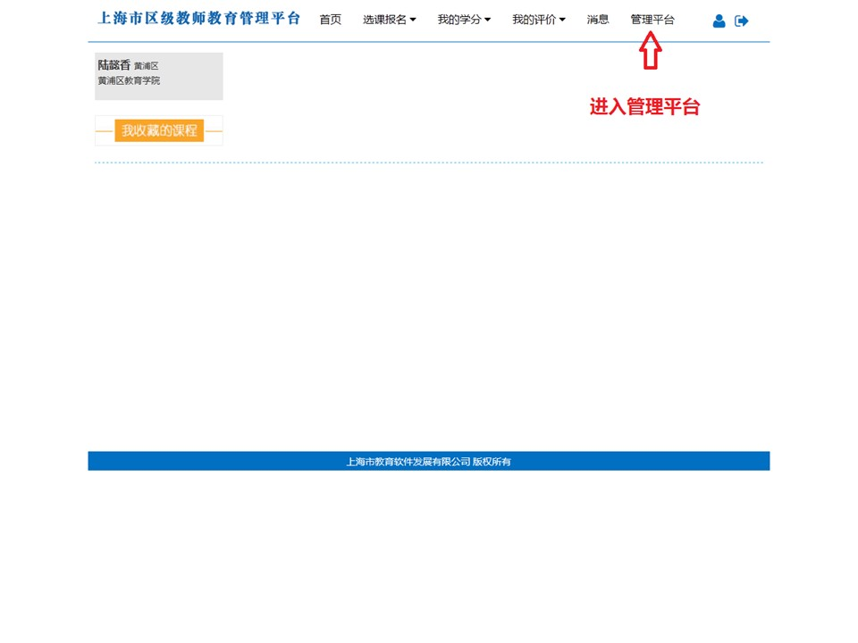

3、在“课程管理”菜单下，选择“课程信息管理”

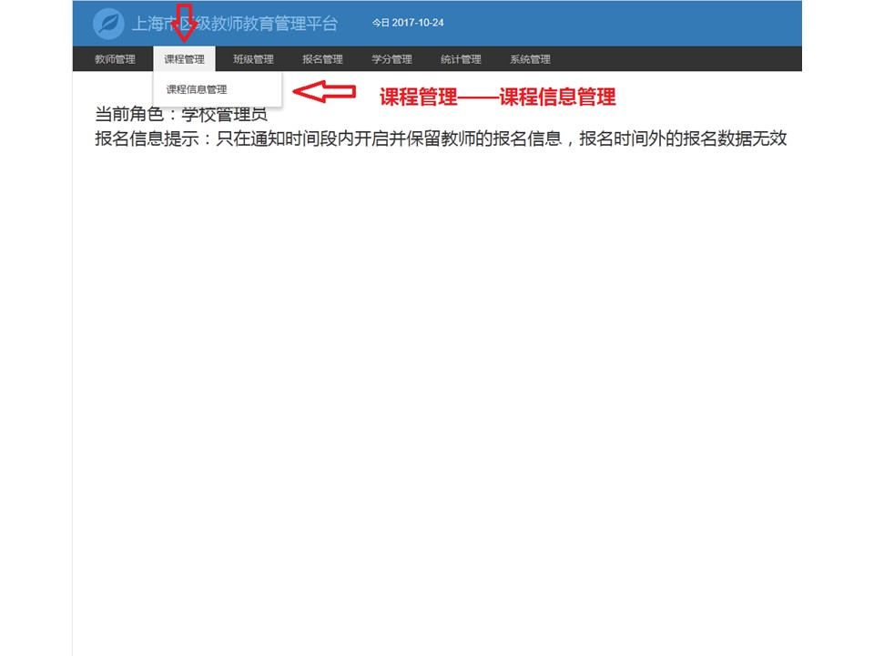

4、点击“添加课程”按钮

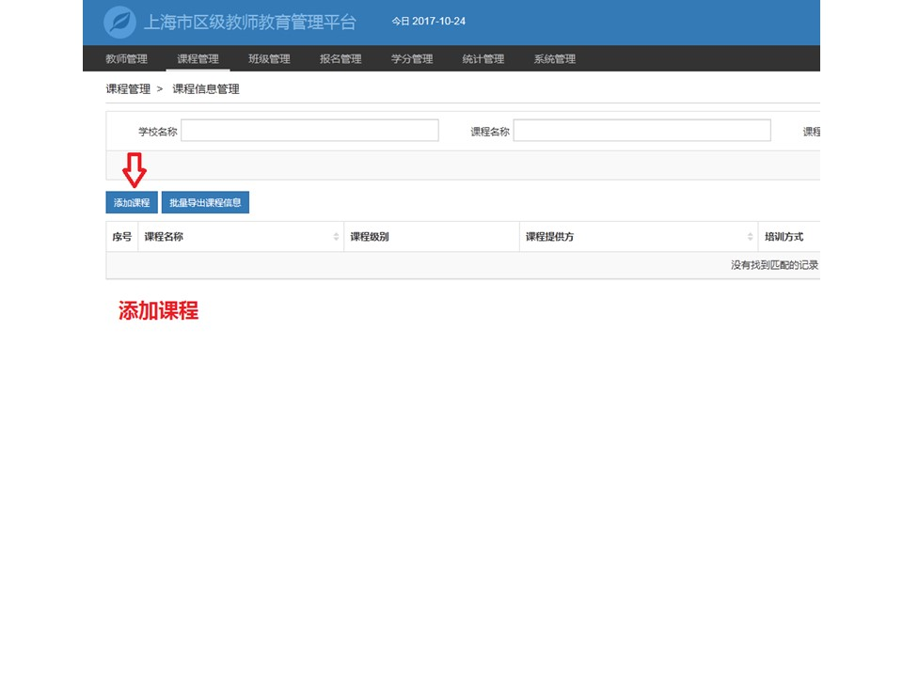

5、在课程详细信息页面填写课程基本信息，红色星号为必填项。课程类别请选择“实践体验”或“师德素养”。学段学科根据学校实际情况勾选，全部完成后点击“提交审核”。等待区管理员进行课程审核。

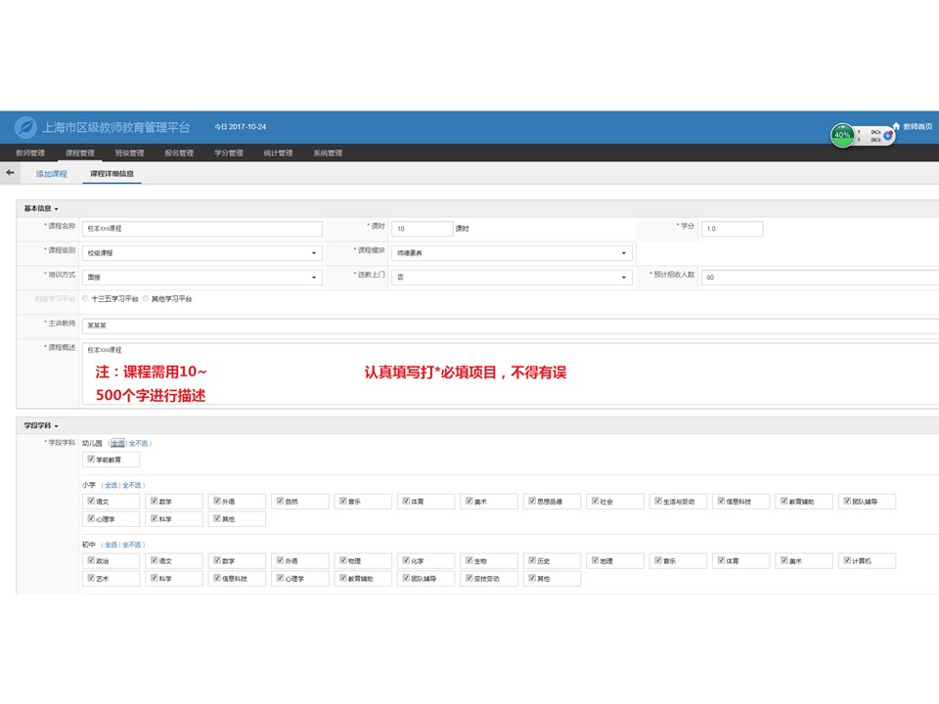

**二、教育学院审核新建的课程信息**

等待师训部对课程信息进行审核。在课程信息管理界面可以查询审核结果。课程状态显示为“通过”即可进行建班报名等操作，课程状态显示为“退回修改”请点击修改按钮，根据退回原因进行修改后，再提交审核。

**三、网上建立班级信息、给学校教师批量报名、班级开班**

1、在“班级管理”菜单下，点击“班级信息管理”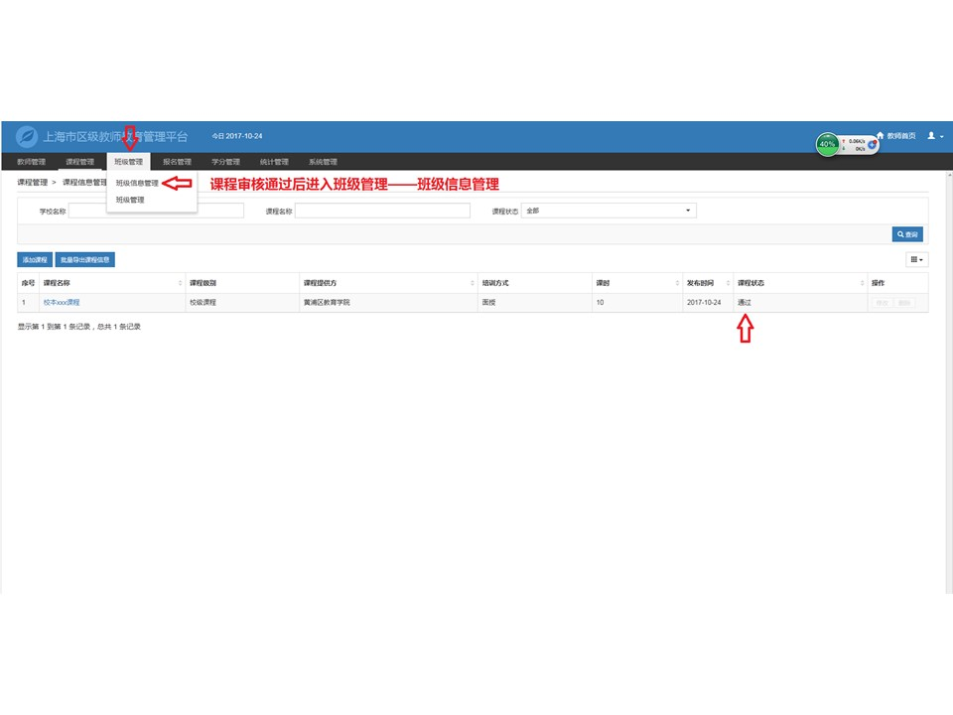

2、点击“添加班级”按钮

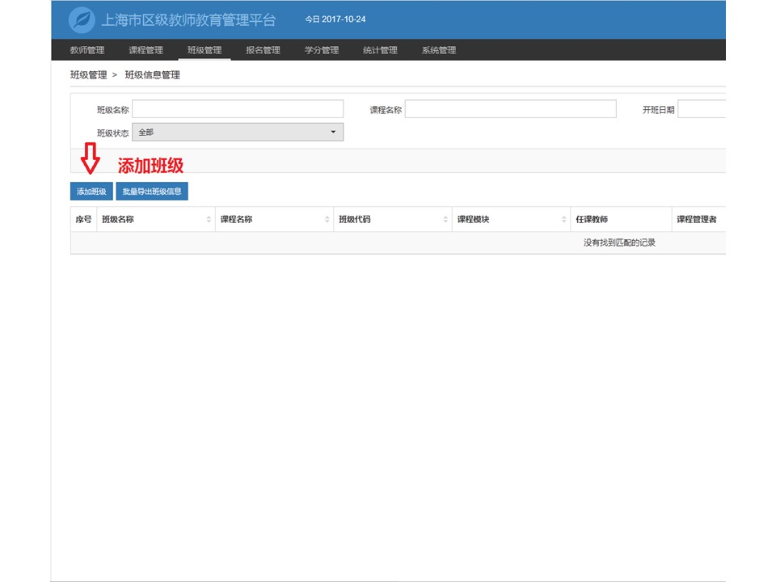

3、在班级信息页面填写具体的培训信息，红色星号为必填项。班级名称为“学期+课程名”，例如上学期课程名为“教师师德”，班级名则为“2017春教师师德”。报名开始结束日期，开班日期，结束时期均默认无需修改。

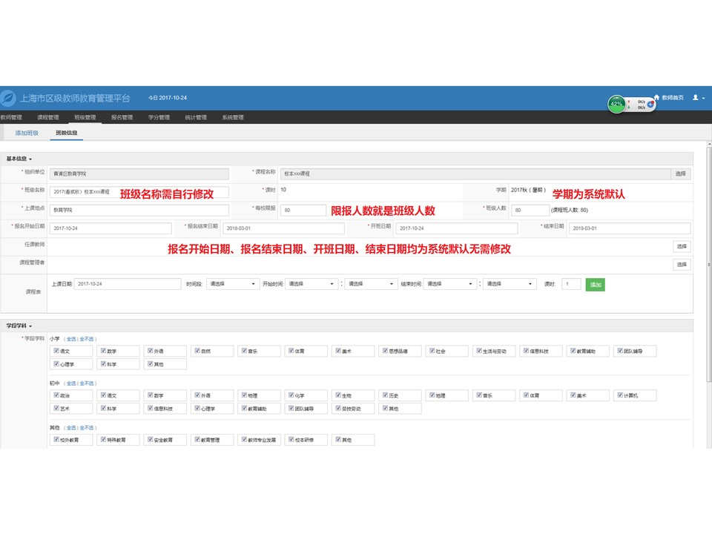

4、信息填写完毕后，在最下方选择“保存修改”

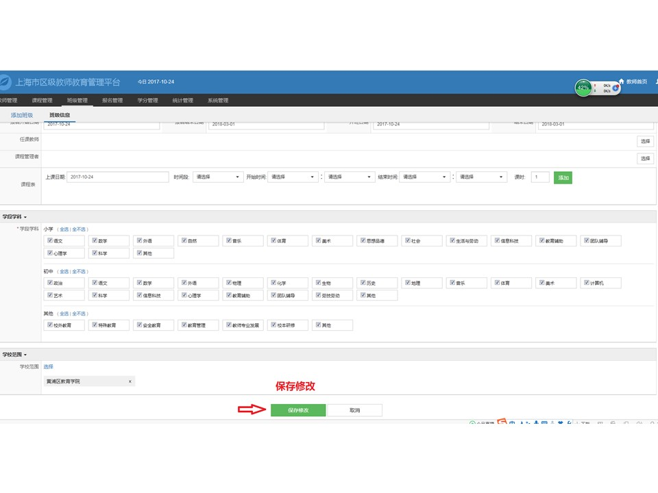

5、在“报名管理”菜单下，点击“团体选课报名”。找到自己所建班级，点击“报名”，然后点击“添加学员”。

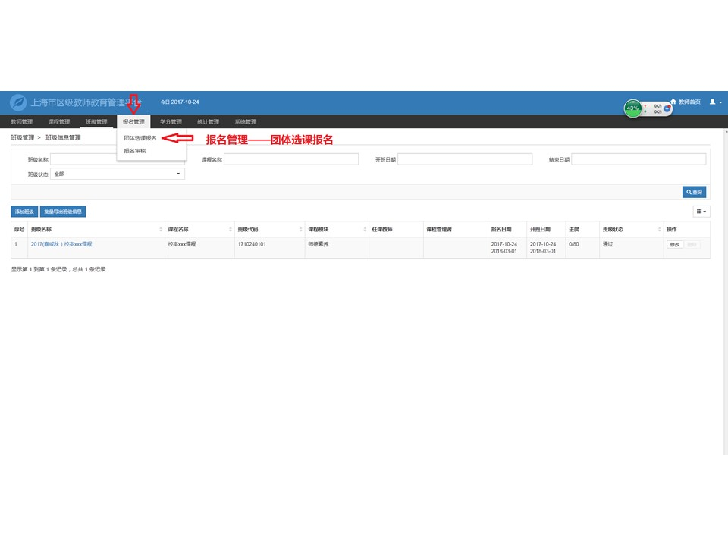

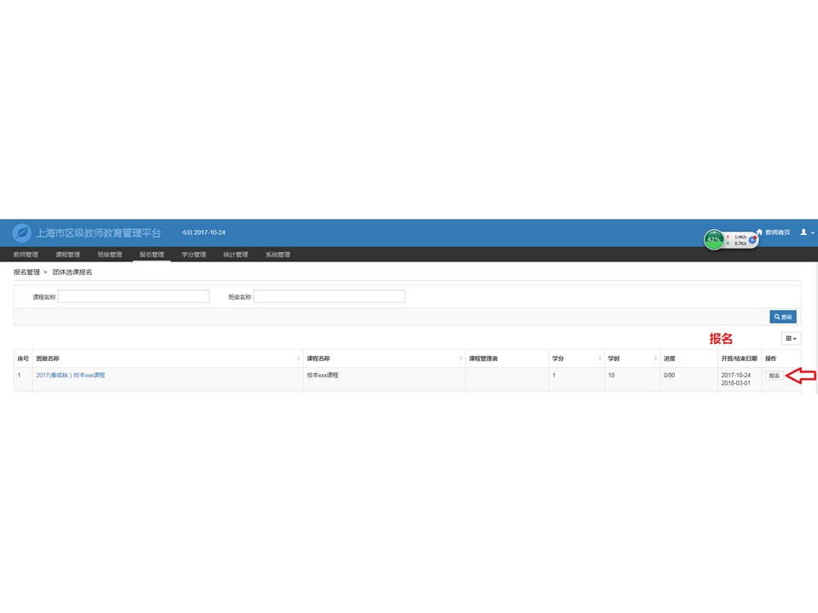

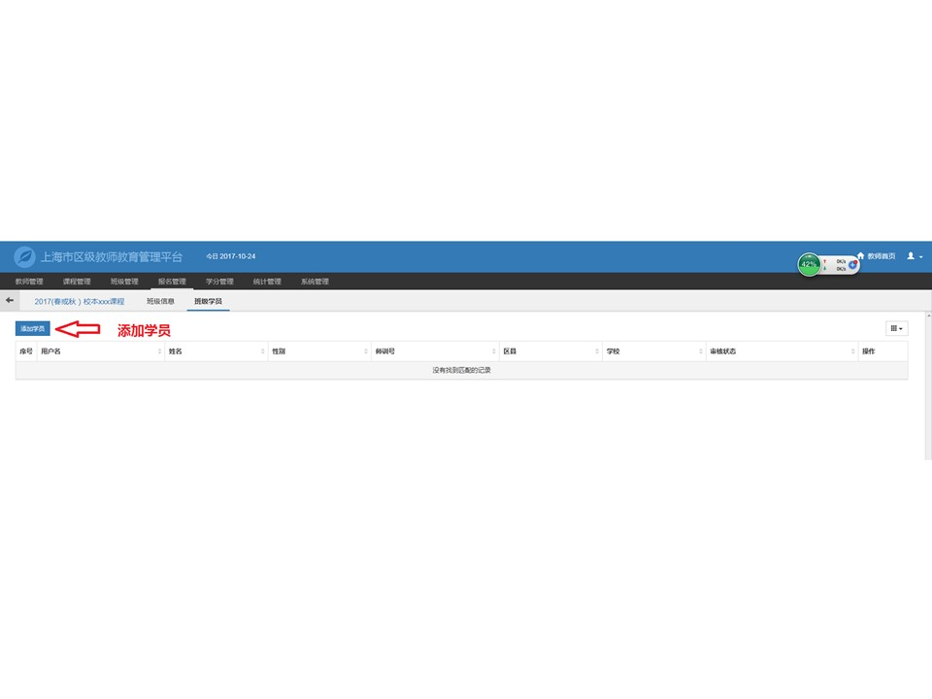

6、从第一页到最后一页，依次勾选参与培训的所有教师。完成后点击确认。

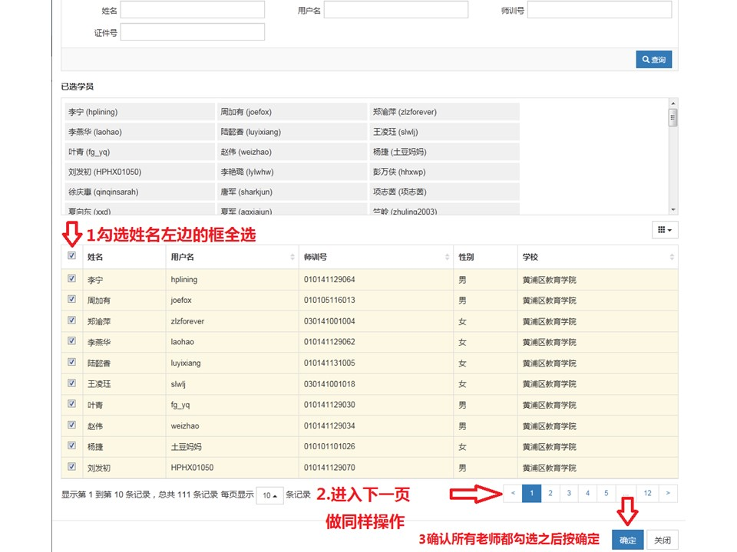

7、报名完成后，在“报名管理”菜单下，点击“班级管理”。对班级进行“开班”。（注：已结业的课程可在开班后直接结业，赋分）

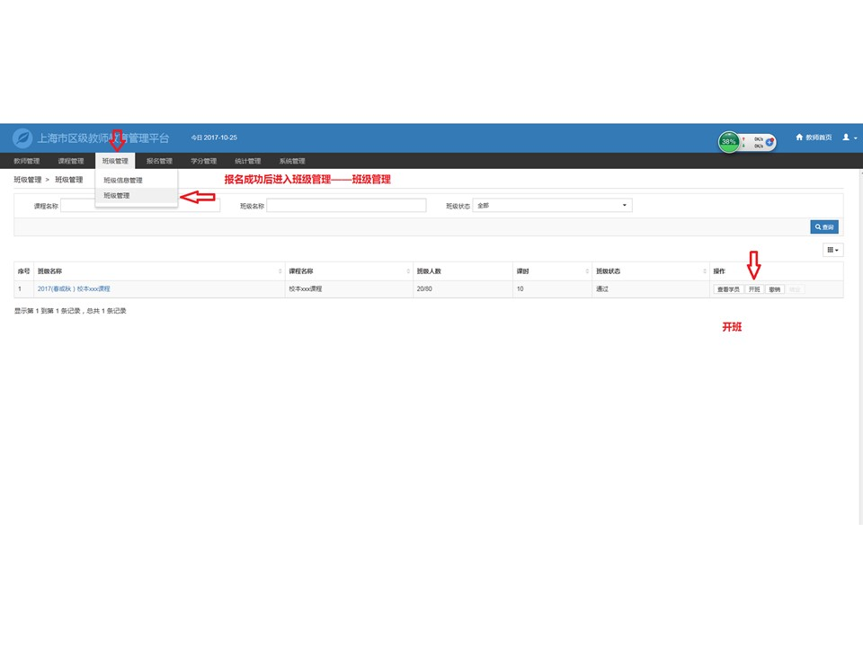

**四、班级结业、赋分**

1、等到学期结束，培训完成后，在“报名管理”菜单下，点击“班级管理”。对班级进行“结业”。

2、班级结业后，在“学分管理”菜单下，点击“校本班级赋分”，下方找到结业班级点击“赋分”按钮。

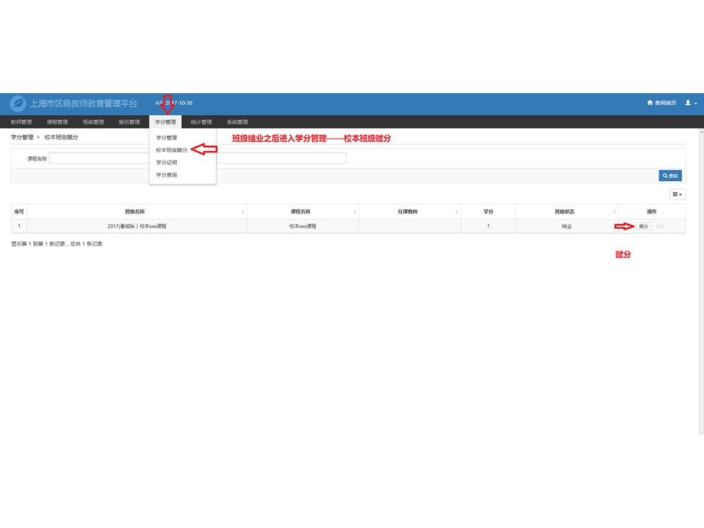

3、在“赋分”页面，全部勾选参训教师，在页面最下方点击“确认”，即完成赋分。

